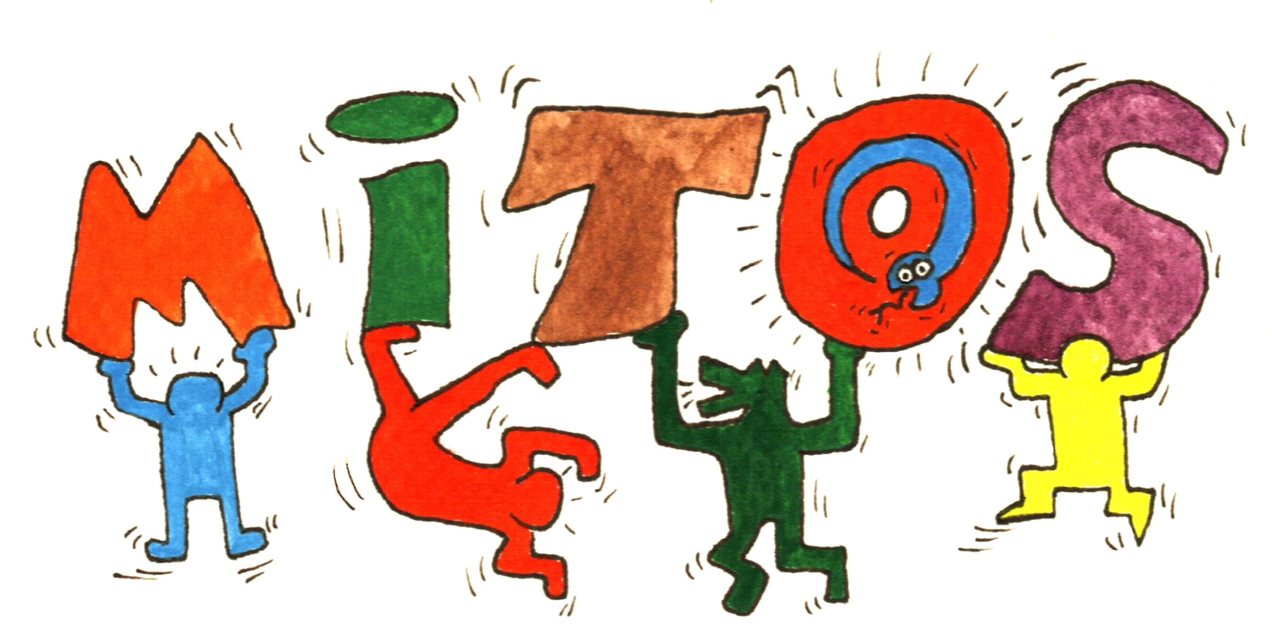

M I T O S 2 0 1 9
Meeting Italiano di TeatrO Sociale

12° EDIZIONE !
Lucca, dal 22 al 25 agosto

SIAMO SULLA STESSA BARCA...
…IO E TE

MODULO DI PARTECIPAZIONE AL BANDO

Il/la sottoscritto/a …........................................... nato/a a …............... (…) il …......... e residente in …............ Comune di ….................. Prov. …. Via/piazza …............................ n. …. Tel. …............... , e-mail ….........................
in quanto singolo e/o rappresentante dell'Associazione/Scuola/Compagnia/Gruppo informale (cancellare la voce che non interessa) ….........................................................................................….................... con sede in (dati da compilare solo se diversi dai precedenti) …..…......................... Comune di ….............. Prov. ….. Via/piazza …....................... n. ….. Tel. ….......... Fax …............ e-mail …..................................................
Pagina web ….....................................................................

Richiede di partecipare al Bando per il Meeting Italiano di Teatro Sociale, edizione 2019, nella/e seguente/i sezione/i (Tracciare una x sopra o al posto del quadratino):

□ Sezione A: Per proporre un laboratorio di Teatro Sociale

□ Laboratorio “lungo” della durata di 10 ore nei giorni 22 e 23 agosto 2019;
□ Laboratorio “spot” della durata di 4 ore nel pomeriggio del giorno 24 agosto 2019;
□ Assemblea plenaria (specificare di seguito se di inizio o fine meeting): …..................;

Titolo del laboratorio o plenaria: ….......................................................................................................
Eventuale sottotitolo: …........................................................................................................................
Disciplina di Teatro Sociale: ….............................................................................................................
Numero massimo e tipologia di partecipanti ammessi: …....................................................................
Note o esigenze tecniche: ….................................................................................................................. …............................................................................................................................................................

Si allega il file con la descrizione del laboratorio/plenaria (max 50 righe) e il CV sintetico del proponente e/o dell'Associazione/compagnia proponente (max 20 righe).

□ Sezione B: Per proporre uno spettacolo di Teatro Sociale

Preferibilmente da svolgere la sera del giorno:
□ giovedì 22 agosto 2019;
□ venerdì 23 agosto 2019;
□ sabato 24 agosto 2019;

Titolo dello spettacolo: ….......................................................................................................
Eventuale sottotitolo: …........................................................................................................................
Disciplina di Teatro Sociale: ….............................................................................................................
Note o esigenze tecniche: ….................................................................................................................. …............................................................................................................................................................
…............................................................................................................................................................
Eventuali link a foto, video o pagine web online dello spettacolo: ......................................................

Si allega il file con la descrizione dello spettacolo (max 50 righe), il CV sintetico del proponente e/o dell'Associazione/compagnia proponente (max 20 righe) ed eventuale materiale fotografico, brochures o altro materiale informativo sullo spettacolo proposto.

Data ….................. Firma …...............................

“C’ero io
C’eri te
C’era un tè
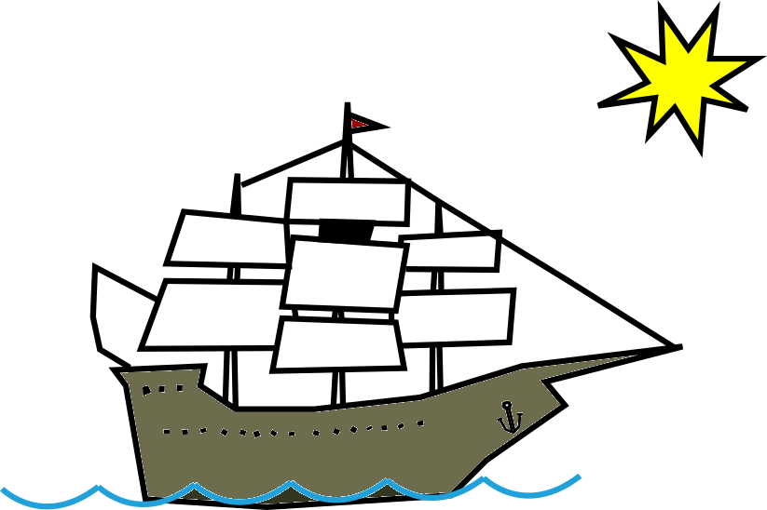
C’era un Noi e c’era un PoiC’era l’acqua
C’era un’arca, poi un gerarca
La schiena si inarca
Il Mondo è il Regno
La Terra è un legno
Il Mare lo bagna
E lui s’imbarca
Torna indietro come l’arca
Scorre sotto come l’acqua
Cercando Noi, cerca Te
Cerca Sè”
( T e a t r o S o c i a l e , v e n i t e , è e s s e n z i a l e ! )

"Il Mondo è quel disastro che vedete, non tanto per i guai combinati dai malfattori, ma per l’inerzia dei giusti che se ne accorgono e stanno lì a guardare” (A. Einstein)

